Приложение
к постановлению главы администрации муниципального района Миякинский район Республики Башкортостан
от «10»__01__2020 г. № 03

СОГЛАШЕНИЕ
о предоставлении субсидии Муниципальному бюджетному учреждению дополнительного образования "Детская школа искусств муниципального района Миякинский район Республики Башкортостан" на финансовое обеспечение выполнения муниципального задания на оказание муниципальных услуг (выполнение работ)

с.Киргиз- Мияки. | «10» 01 2020г.

№_____

Администрация муниципального района Миякинский район Республики Башкортостан, именуемая в дальнейшем ««Учредитель»,в лице Главы администрации Актуганова Ришата Габдрашитовича, действующего на основании Устава, с одной стороны, и Муниципальное бюджетное учреждение дополнительного образования "Детская школа искусств муниципального района Миякинский район Республики Башкортостан", именуемое в дальнейшем «Учреждение», в лице Директора Сайрановой Надежды Александровны, действующего на основании Устава,с другой стороны, далее именуемые «Стороны», в соответствии с Бюджетным кодексом Российской Федерации, Порядком формирования и финансового обеспечения выполнения муниципального задания на оказание муниципальных услуг (выполнение работ) муниципальными учреждениями муниципального района Миякинский район Республики Башкортостан, утвержденного постановлением главы Администрации муниципального района Миякинский район Республики Башкортостан от 20 сентября 2019 года № 744(далее – Порядок), заключили настоящее Соглашение о нижеследующем.

I. Предмет Соглашения

1.1. Предметом настоящего Соглашения является предоставление Учреждению в 2020 году / 2021–2022 годах <1> субсидии на финансовое обеспечение выполнения муниципального задания на оказание муниципальных услуг (выполнение работ) № 03 от «10» 01 2020г. (далее – Субсидия, муниципальное задание).

II. Порядок, условия предоставления Субсидии и финансовое обеспечение выполнения муниципального задания
2.1.Субсидия предоставляется Учреждению на оказание муниципальных услуг (выполнение работ), установленных в муниципальном задании.
2.2.Субсидия предоставляется в пределах лимитов бюджетных обязательств, доведенных Учредителю как получателю средств бюджета муниципального района Миякинский район Республики Башкортостан, в следующем размере:
в 2020 году 10 207 800 (Десять миллионов двести семь тысяч восемьсот) рублей;
в 2021 году 13 240 500 (Тринадцать миллионов двести сорок тысяч пятьсот) рублей;
в 2022 году 13 797 000 (Тринадцать миллионов семьсот девяносто семь тысяч) рублей.
2.3.Размер Субсидии рассчитывается в соответствии с показателями муниципального задания на основании нормативных затрат на оказание муниципальных услуг с применением базовых нормативов затрат и корректирующих коэффициентов к базовым нормативам затрат и нормативных затрат на выполнение работ, определенных в соответствии с Порядком.
III.Порядок перечисления Субсидии
3.1.Перечисление Субсидии осуществляется в соответствии с Порядком на лицевой счет, открытый Учреждению в Финансовом управлении администрации муниципального района Миякинский район Республики Башкортостан.
IV.Взаимодействие Сторон
4.1.Учредитель обязуется:
4.1.1.обеспечить предоставление Субсидии в соответствии с разделом II настоящего Соглашения;
4.1.2.обеспечивать перечисление Субсидии на соответствующий счет согласно графику перечисления Субсидии в соответствии с приложением №1 к настоящему Соглашению, являющимся неотъемлемой частью настоящего Соглашения;
4.1.3.осуществлять контроль за выполнением Учреждением муниципального задания в порядке, предусмотренном муниципальным заданием, и соблюдением Учреждением условий, установленных Порядком и настоящим Соглашением;
4.1.4.рассматривать предложения Учреждения, связанные с исполнением настоящего Соглашения, в том числе по изменению размера Субсидии, и направлять Учреждению решения по результатам их рассмотрения не позднее рабочих дней после получения предложений;
4.1.5.вносить изменения в показатели, характеризующие объем муниципальных услуг, установленные в муниципальном задании;
4.1.6.направлять Учреждению расчет средств Субсидии, подлежащих
возврату в бюджет на 1 января 2021г. <3>, составленный по форме
согласно приложению №2 к настоящему Соглашению, в срок до «31»12.2020г. <5>;
4.1.7.принимать меры, обеспечивающие перечисление Учреждением Учредителю в бюджет муниципального района Миякинский район Республики Башкортостан средств Субсидии, подлежащих возврату в бюджет на 1 января 2020г., в соответствии с расчетом, указанным в пункте
4.1.6 настоящего Соглашения, в срок, указанный в пункте 4.3.2 настоящего Соглашения;
4.1.8.выполнять иные обязательства, установленные бюджетным законодательством Российской Федерации, Порядком и настоящим Соглашением.
4.2.Учредитель вправе:
4.2.1.запрашивать у Учреждения информацию и документы, необходимые для осуществления контроля за выполнением Учреждением муниципального задания;
4.2.2.принимать решение об изменении размера Субсидии:
4.2.2.1.при соответствующем изменении показателей, характеризующих объем муниципальных услуг (работ), установленных в муниципальном задании, в случае:
4.2.2.1.1.уменьшения Учредителю ранее утвержденных лимитов бюджетных обязательств, указанных в пункте 2.2 настоящего Соглашения;
4.2.2.1.2.увеличения (при наличии у Учредителя лимитов бюджетных обязательств, указанных в пункте 2.2 настоящего Соглашения) или уменьшения потребности в оказании муниципальных услуг (выполнении работ);
4.2.2.1.3.принятия решения по результатам рассмотрения предложений Учреждения, направленных в соответствии с пунктом 4.4.2 настоящего
Соглашения;
4.2.2.2.без соответствующего изменения показателей, характеризующих объем муниципальных услуг (работ), установленных в муниципальном задании, в случае внесения изменений в нормативные затраты в связи с изменением размеров выплат работникам (отдельным категориям работников) Учреждения, непосредственно связанных с оказанием муниципальной услуги (выполнением работы), иных выплат, связанных с оказанием муниципальной услуги (выполнением работы), приводящих к изменению объема финансового обеспечения выполнения муниципального задания, вследствие принятия нормативных правовых актов Российской Федерации (внесением изменений в нормативные правовые акты Российской Федерации);
4.2.3.осуществлять иные права, установленные бюджетным законодательством Российской Федерации, Порядком и настоящим Соглашением.
4.3.Учреждение обязуется:
4.3.1.предоставлять в течение 3 рабочих дней по запросу Учредителя информацию и документы, необходимые для осуществления контроля, предусмотренного пунктом 4.1.3 настоящего Соглашения;
4.3.2.осуществлять в срок до 01 апреля 2021г., года следующего за отчетным, возврат средств Субсидии, подлежащих возврату в бюджет, в размере,указанном в расчете, представленном Учредителем в соответствии с пунктом 4.1.6 настоящего Соглашения;
4.3.3.направлять средства Субсидии на выплаты, установленные планом финансово-хозяйственной деятельности Учреждения (далее - план финансово-хозяйственной деятельности), сформированным и утвержденным в порядке, определенном постановлением главы администрации муниципального района Миякинский район Республики Башкортостан от "14"февраля 2017г. №74.
4.3.4.представлять Учредителю отчетность по выполнению муниципального задания в сроки и по форме, установленные в соответствии с Порядком.
4.3.5.выполнять иные обязательства, установленные бюджетным законодательством Российской Федерации, Порядком и настоящим Соглашением.
4.4. Учреждение вправе:
4.4.1.направлять не использованный в 2020г. <5> остаток Субсидии наосуществление в 2021г. <6> расходов в соответствии с планом финансово-хозяйственной деятельности для достижения целей, предусмотренных уставом Учреждения, за исключением средств Субсидии, подлежащих возврату в бюджет муниципального района Миякинскинский район Республики Башкортостан в соответствии с пунктом 4.3.2 настоящего Соглашения;
4.4.2.направлять Учредителю предложения по исполнению настоящего Соглашения, в том числе по изменению размера Субсидии;
4.4.3.обращаться к Учредителю в целях получения разъяснений в связи с исполнением настоящего Соглашения;
4.4.4.осуществлять иные права, установленные бюджетным законодательством Российской Федерации, Порядком и настоящим Соглашением <7>.
V.Ответственность Сторон
5.1.В случае неисполнения или ненадлежащего исполнения своих обязательств по настоящему Соглашению Стороны несут ответственность в соответствии с законодательством Российской Федерации.
5.2.Иные положения об ответственности за неисполнение или ненадлежащее исполнение Сторонами обязательств по настоящему Соглашению.
VI.Заключительные положения
6.1.Расторжение Соглашения осуществляется по соглашению сторон и оформляется в виде соглашения о расторжении настоящего Соглашения.
6.2.При досрочном прекращении выполнения муниципального задания по установленным в нем основаниям неиспользованные остатки Субсидии вразмере, соответствующем показателям, характеризующим объем не оказанных муниципальных услуг (невыполненных работ), подлежат перечислению Учреждением в бюджет муниципального района Миякинский район Республики Башкортостан в установленном порядке.
6.3.Споры, возникающие между Сторонами в связи с исполнением настоящего Соглашения, решаются ими, по возможности, путем проведения переговоров с оформлением соответствующих протоколов или иных документов. При не достижении согласия споры между Сторонами решаются в судебном порядке.
6.4.Настоящее Соглашение вступает в силу с даты его подписания лицами, имеющими право действовать от имени каждой из Сторон, но не ранее доведения лимитов бюджетных обязательств, указанных в пункте 2.2 настоящего Соглашения, и действует до полного исполнения Сторонами своих обязательств по настоящему Соглашению.
6.5.Изменение настоящего Соглашения, в том числе в соответствии с положениями пункта 4.2.2 настоящего Соглашения, осуществляется по соглашению Сторон и оформляется в виде дополнительного соглашения, являющегося неотъемлемой частью настоящего Соглашения.
6.6.Настоящее Соглашение заключено Сторонами в форме бумажного документа в двух экземплярах, по одному экземпляру для каждой из Сторон.

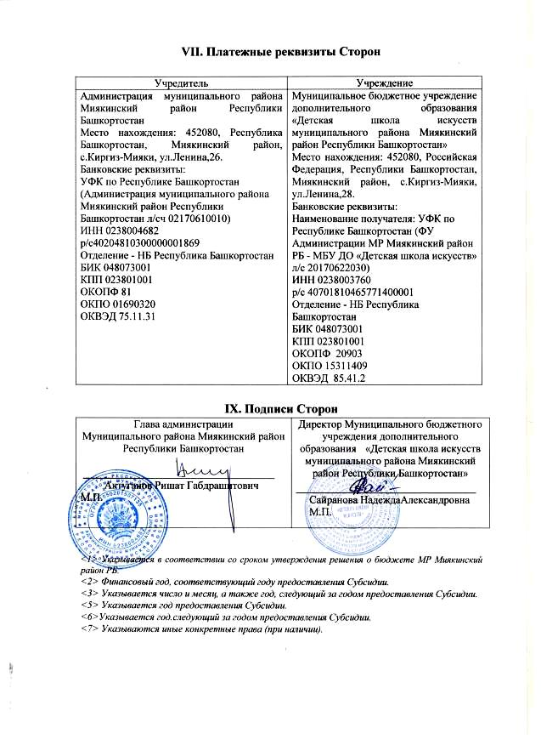

Приложение № 2
соглашения о предоставлении субсидии из бюджета муниципального района Миякинский район Республики Башкортостан Муниципальному бюджетному учреждению дополнительного образования "Детская школа искусств муниципального района Миякинский район Республики Башкортостан" на финансовое обеспечение выполнения муниципального задания на оказание муниципальных услуг (выполнение работ), утвержденной постановлением администрации муниципального района Миякинский район Республики Башкортостан от " " 2018 г. №
Приложение №____к Соглашению от «___» ___________ 20__г

РАСЧЕТ
средств Субсидии, подлежащих возврату в бюджет муниципального района Миякинский район
Республики Башкортостан на 1 января 20 г. <1>,
Наименование Учредителя___________________________________________________________
Наименование Учреждения__________________________________________________________

N  п/п | Муниципальная услуга или работа |  |  |  | Показатель, характеризующий объем несказанных муниципальных услуг и невыполненных работ |  |  | Нормативные затраты на оказание единицы показателя, характеризу | Объем остатка Субсидии, подлежащий возврату в бюджет
N  п/п | уникал  ьный  номер | наимен  ование  <2> | показатель,  характеризующий содержание муниципальной | показатель, характеризующий условия (формы) | наимен  ование  <2> | единица  измерения | отклонена  е,  превышаю |  | Объем остатка Субсидии, подлежащий возврату в бюджет

 | реестр  овой  записи  <2> |  | услуги(работы) |  |  |  |  | оказания  муниципальной  услуги  (выполнения  работы) |  |  |  |  |  |  |  |  | щее  допустимо  е  (возможное)  значение  <3> | ющего объем муниципальн ой услуги или работы, рублей <4> | муниципаль кого района Миякинский  район  Республики Башкортос  тан, рублей  <5>
 | реестр  овой  записи  <2> |  |  |  |  |  |  |  |  |  |  |  |  | наименование> |  | код  по  ОКЕ  И  <2> | щее  допустимо  е  (возможное)  значение  <3> | ющего объем муниципальн ой услуги или работы, рублей <4>
 | реестр  овой  записи  <2> |  | (наимен ование показате ля) <2> | (наимен ование показате ля) <2> |  | (наимен ование показате ля) <2> |  | (найме нова ние  показателя)  <2> |  | (найме  нован  ие  показа  теля)  <2>
1 | 2 | 3  3 | 4 | 5 |  | 6 |  | 7' |  | 8 |  | 9 |  | 10 |  | 11 | 12 | 13 | 14
Муниципальные услуги
Работы
ИТОГО

Подписи сторон:

Администрация МР Миякинский район
Республики Башкортостан

МБУ ДО "Детская школа искусств"

Глава Администрации Директор
____________ __________/____________________ ____________ __________/____________________
(должность) (подпись) (расшифровка подписи) (должность) (подпись) (расшифровка подписи)

<1> Указывается финансовый год, следующий за годом предоставления Субсидии.
<2> Указывается в соответствии с муниципальным заданием.
<3> Указывается в соответствии с данными из графы 13 пунктов 3.2 частей 1 и 2 отчета о выполнении муниципального задания, представляемого в соответствии с пунктом 4.3.5.2 Соглашения.
<4> Указываются нормативные затраты, рассчитанные в соответствии с пунктом 2.2 Соглашения.
<5> Рассчитывается как произведение значений в графах 12 и 13 настоящего Расчета

